LINH PHỤ KIỆN
Chúng tôi cung cấp linh phụ kiện chuyên dụng bổ trợ chức năng cho các máy cắt CNC mà chúng tôi cung cấp chính như: Chức năng lấy dấu khí nén/ bột kẽm, Chức năng lấy dầu khoan, Cảm biến độ cao cho mỏ oxy-gas, Cơ cấu truyền động mỏ phụ, Chức năng tự động điều khiển độ cao và chống va đập mỏ plasma.
Ngoài ra chúng tôi còn cung cấp các chức năng phụ với các linh phụ kiện và thành phần chức năng như điều khiển độ cao mỏ, điều khiển áp suất gas cao thấp, Điều khiển đục lỗ đồng thời, phần mềm cắt thông minh chuyên nghiệp, chức năng lấy dấu Plasma, chức năng lấy dấu khí nén/ bột kẽm, chức năng lấy dấu khoan, chức năng cảm biến độ cao và chống va đập mỏ, chức năng xác định vị trí bằng lazer, chức năng tự động đánh lửa, ứng dụng bàn cắt ướt, hệ thống thông gió lọc bụi.
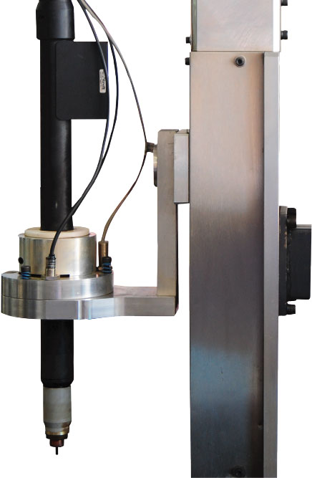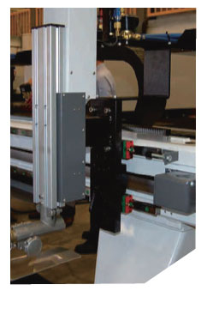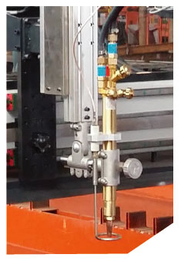
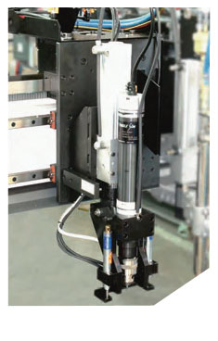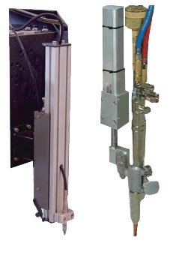
Tư vấn và báo giá sản phẩm Linh Phụ Kiện miễn phí: 024.37738362
VN-J cam kết chế tạo ra những dòng sản phẩm Linh Phụ Kiện => Giá cả cạnh tranh, sản phẩm chất lượng nhất thị trường Việt Nam

QUÝ KHÁCH HÀNG CÓ NHU CẦU VUI LÒNG LIÊN HỆ CHUY ÊN GIA CỦA CHÚNG TÔI ĐỂ ĐƯỢC TƯ VẤN PHƯƠNG ÁN THIẾT KẾ LINH PHỤ KIỆN PHÙ HỢP

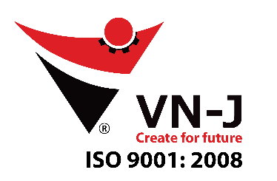

CÔNG TY CỔ PHẦN CƠ KHÍ CHÍNH XÁC VN-J
Địa chỉ: Tổ Yên Phúc, Phường Biên Giang, Quận Hà Đông, TP Hà Nội
Điện Thoại: +84.24.37738362 – Fax: +84.24.37738364
Website: www.procut.com.vn - Email: info@procut.com.vn

